Отчёт по лабораторной работе № 5
Соединения таблиц
Выполнил: Кашапов Роман Радикович
Цель работы
Освоить разные виды соединений таблиц на учебной базе AdventureWorks2019.
Ход выполнения работы
Для варианта 7 использованы таблицы Person.EmailAddress, Person.Person, Person.BusinessEntity, Person.Password и Person.BusinessEntityContact. Реализованы INNER, LEFT, RIGHT, FULL и CROSS JOIN, запросы с группировкой и операторы множеств.
Использованные файлы
Расположение | Содержимое
Папка «Код» | 01_AdventureWorks_соединения.sql
Результат проверки
Учебная база AdventureWorks2019 восстановлена на локальном SQL Server. Все запросы из сценария успешно выполнены и вернули данные.
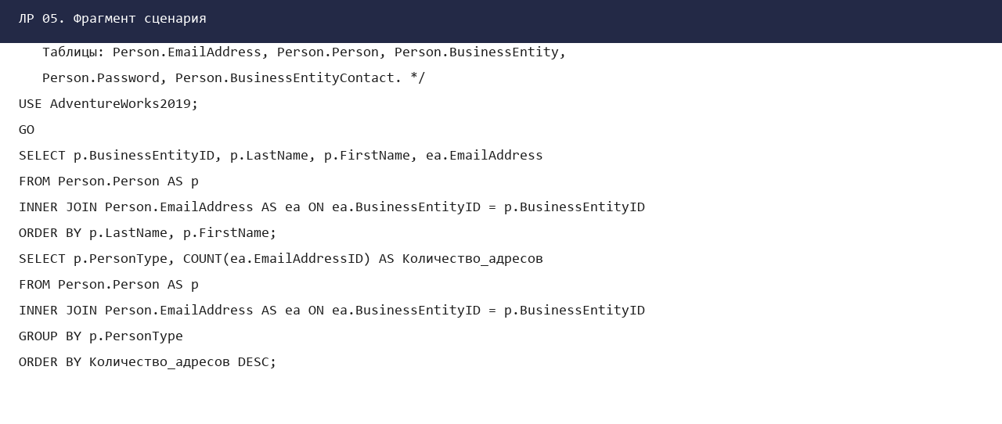
Рисунок 1 — Фрагмент подготовленного сценария
Вывод
Цель лабораторной работы достигнута. Полученные сценарии и результаты проверки сохранены в папке данной лабораторной работы.

